COMMUNIQUÉ DE PRESSE

Würth Elektronik élargit sa série de modules de puissance MagI³C avec un module Buck variable en LGA-12EP
Plage de tension d’entrée extrêmement large
Waldenburg (Allemagne), le 22 janvier 2025 – Avec MagI³C-VDLM, Würth Elektronik présente trois modules de puissance en boîtier LGA-12EP pour le bus de puissance industriel de 24 V. Ces modules se caractérisent par une grande résistance aux transitoires de tension du bus de 24 V et une plage de tension d’entrée extrêmement large de 3,5 V à 38 V. Le module, qui ne mesure que 10 × 6 × 3,1 mm, est disponible avec un courant de sortie de 1, 2 ou 3 A.
La série de modules de puissance MagI³C-VDLM offre une alimentation DC/DC entièrement intégrée qui combine tous les composants essentiels dans un boîtier compact : régulateur à découpage avec MOSFET intégrés, contrôleur, circuit de compensation et inducteur blindé. Le module de puissance maintient une fréquence de commutation PWM constante et sélectionnable sur toute la plage de fonctionnement, optimisant ainsi l’ondulation de sortie pour les applications sensibles et précises. Il atteint des taux de rendement de pointe allant jusqu’à 94 %.
Les modules de puissance MagI³C-VDLM sont conçus pour être utilisés dans des applications DC/DC au point de charge sur des bus de 24 V, 12 V et 5 V. Les applications typiques comprennent la technologie de test et de mesure, la technologie médicale, l’électronique industrielle et les télécommunications. Le module convient parfaitement à l’alimentation d’interfaces, de microcontrôleurs, de microprocesseurs, de processeurs de signaux numériques et de réseaux de portes programmables. Il présente un excellent comportement CEM et est conforme à la norme EN55032 Classe B / CISPR-32.

Images disponibles
Les images suivantes peuvent être téléchargées sur Internet pour impression : https://kk.htcm.de/press-releases/wuerth/

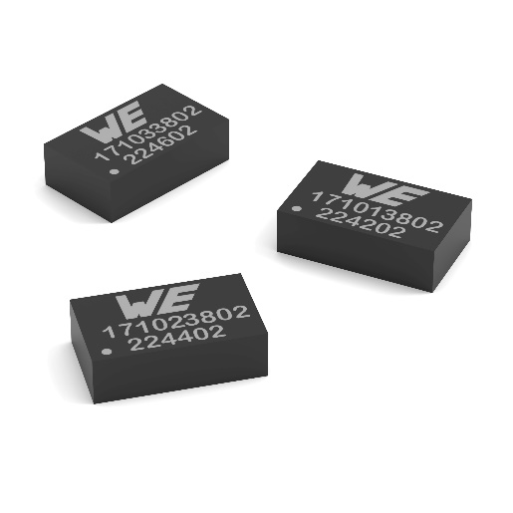
Source photo : Würth Elektronik
La série élargie de modules de puissance MagI³C-VDLM est adaptée au raccordement direct au réseau d’alimentation électrique industriel de 24 V.

À propos du groupe Würth Elektronik eiSos
Le groupe Würth Elektronik eiSos est un fabricant de composants électroniques et électromécaniques pour l'industrie électronique et un facilitateur technologique pour des solutions électroniques pionnières. Würth Elektronik eiSos est l'un des plus grands fabricants européens de composants passifs et est actif dans 50 pays. Les sites de production situés en Europe, en Asie et en Amérique du Nord fournissent un nombre croissant de clients dans le monde entier.
La gamme de produits comprend : composants CEM, inductances, transformateurs, composants RF, varistances, condensateurs, résistances, quartz et oscillateurs, modules de puissance, bobines pour le transfert de puissance sans fils, diodes électroluminescentes, modules radio, connecteurs, Composants pour alimentations, switchs, boutons-poussoirs, plots de connexion de puissance, porte-fusibles, capteurs et solutions pour la transmission de données sans fils. La gamme est complétée par des solutions personnalisées.
L'orientation service inégalée de la société se caractérise par la disponibilité de tous les composants du catalogue en stock sans quantité minimum de commande, des échantillons gratuits et une assistance étendue via un personnel technico-commercial et des outils de sélection.
Würth Elektronik fait partie du groupe Würth, leader mondial sur le marché des techniques d'assemblage et de fixation. La société emploie 7900 personnes et a réalisé un chiffre d'affaires de 1,24 milliard d’euros en 2023.

Würth Elektronik : more than you expect !
Plus amples informations sur le site www.we-online.com
Autres informations :  Würth Elektronik France  Romain Méjean  1861, Avenue Henri Schneider  CS 70029  69881 Meyzieu Cedex  France  Mob : +33 6 75 28 45 24  Courriel :  romain.mejean@we-online.com  www.we-online.com | Contact presse :  HighTech communications GmbH  Brigitte Basilio  Brunhamstrasse 21  81249 München  Allemagne  Tél : +49 89 500778-20  Courriel :  b.basilio@htcm.de  www.htcm.de

